附件：

福州市社会保障卡管理信息系统银行端制卡流程：
1、参保人通过福建省退役军人一件事平台申请相应的卡信息与银行网点
2、各银行网点经办人可在“线上申领管理”→“线上申领制卡审核”中按申请渠道：“退役军人一件事”、经办时间、“未审核”等信息查询
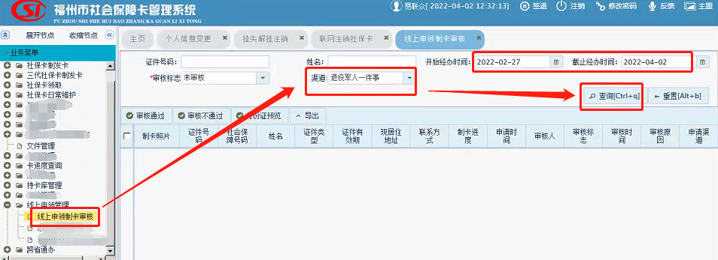
3、选中信息完善并正常的记录后，点“审核通过”
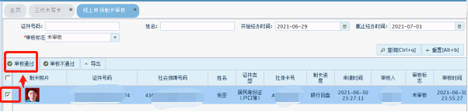
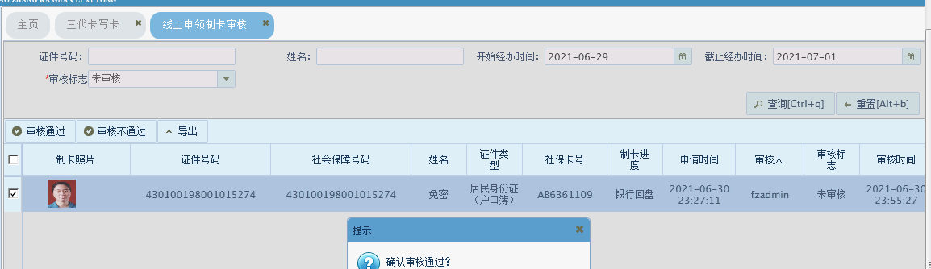
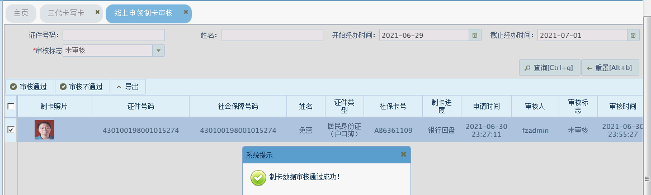
- 选中信息不完善或不符合制卡要求的记录后，点“审核不通过”，在弹出对话框中，输入不通过的原因，再点确定
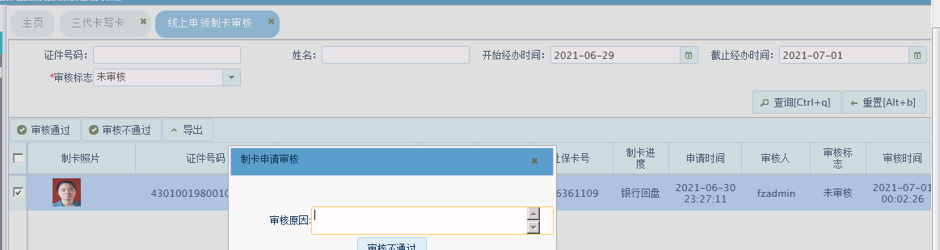
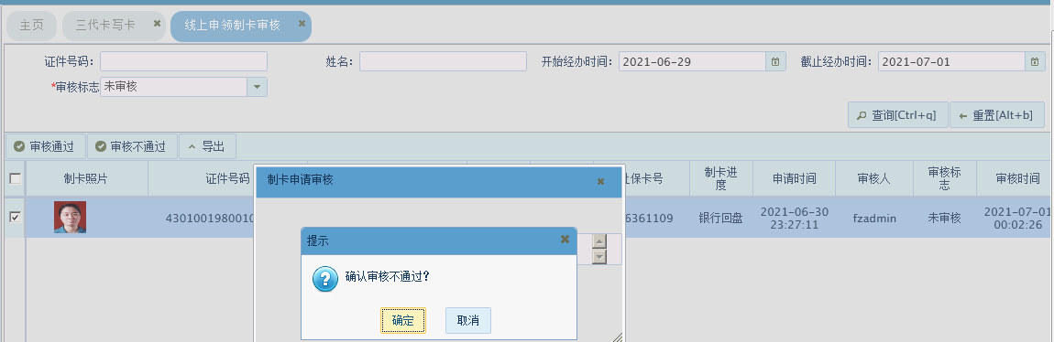
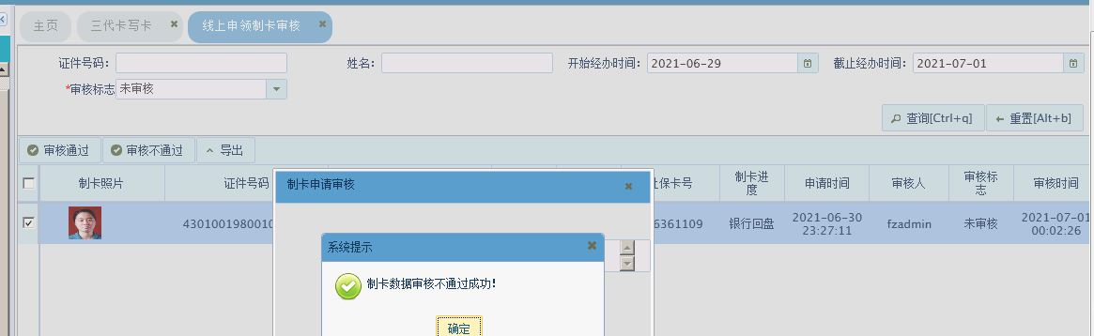
5、可选择时间与“审核标志”为“通过/不通过”，再点查询，“导出”对应的信息查看或留底
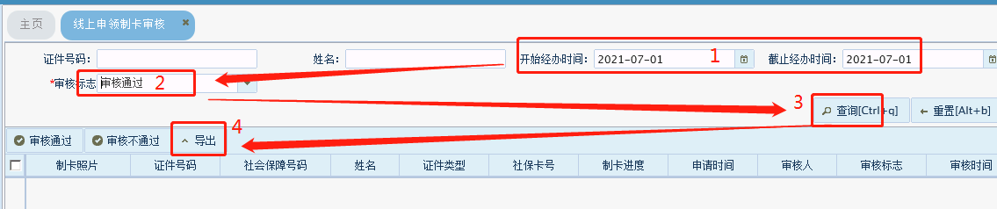
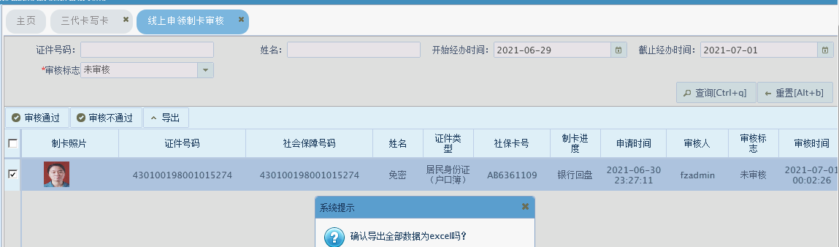
6、直接到“写卡”界面，并把“是否线上申请”选框中选“是”，并通过“导出”的EXCEL表中的记录以“证件号码”查询并写卡
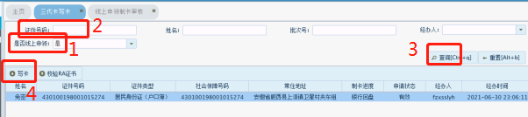
7、打印卡面；有2种方法，
第一种：输入“社会保障号码” → 查询，选中要打印的参保人，再点“打印卡面”
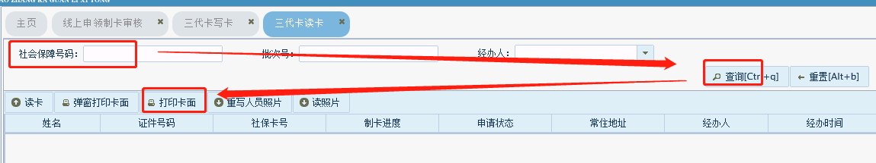
第二种：把卡插入读卡器中，再点“读卡”，等界面显示出参保人信息时，点“打印卡面”
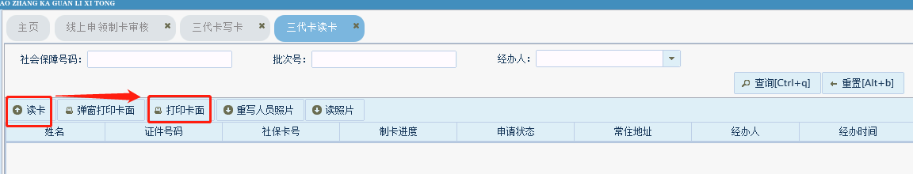
8、领卡操作；若点领卡操作时，未能自动绑定医保信息的话，可手动绑定，这个可到“农合医保数据绑定”中操作，使得里面的“是否绑定”为“绑定”，“绑定卡号”信息是新卡的卡号
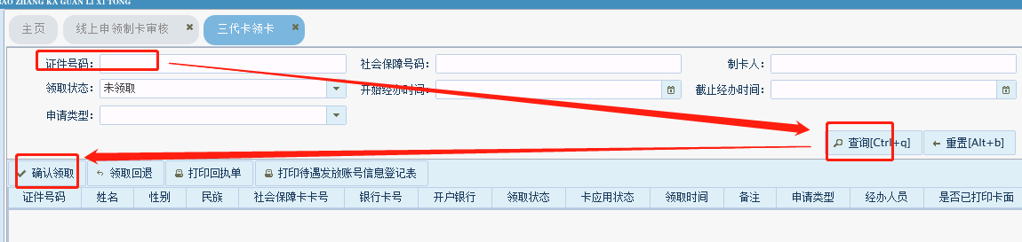
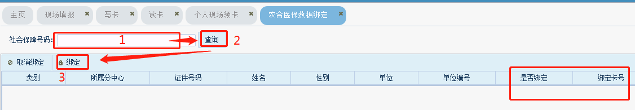

福州市人力资源和社会保障局办公室 2022年4月11日印发

